Helly Hansen vindt zijn End-Of-Line verpakkingsactiviteiten opnieuw uit met Ranpak-automatisering

De wereldwijde leverancier van ski-, zeil-, outdoor- en werkkleding Helly Hansen vult bijna 3 keer meer dozen in een dag van 16 uur, beperkt het diefstalrisico tijdens verzending en profiteert van een prettiger, productiever en duurzamer verpakkingsproces dankzij Ranpak’s geautomatiseerde dozenopzetmachine en hoogtereductie van gevulde dozen

CONCORD TOWNSHIP, Ohio, VS – 2 mei 2023 – Ranpak Holdings Corp. (“Ranpak”) (NYSE: PACK), een wereldwijde leider van milieuvriendelijke, op papier gebaseerde verpakkingsoplossingen voor e-commerce en industriële toeleveringsketens, meldt dat Helly Hansen, een wereldwijde leverancier van ski-, zeil-, outdoor- en werkkleding, zijn verpakkingsactiviteiten heeft getransformeerd. Het bedrijf is overgestapt van een zeer handmatige configuratie met bemande stations voor picken, verpakken en verzenden naar een sterk geautomatiseerd proces. De oudere configuratie is nu vervangen door een geautomatiseerd End-Of-Line systeem (EOL). Het bestaat uit een Form’it!™-dozenopzetmachine en een geautomatiseerde in-line Cut’it!™ EVO-verpakkingsoplossing, die de hoogte van de gevulde dozen automatisch reduceert om lege ruimte in pakketten vóór verzending te minimaliseren. Helly Hansen heeft ongeveer 1.750 mensen in dienst verspreid over al zijn locaties. In het magazijn telt het bedrijf ongeveer 50 fulltime medewerkers en tot 60 tijdelijke medewerkers, afhankelijk van de seizoensgebonden werkdrukte. Dankzij deze nieuwe configuratie heeft het bedrijf zijn productie van verzendklare dozen per uur bijna kunnen verdrievoudigen.
De Ranpak-oplossingen voor End-Of-Line automatisering (EOL) bij Helly Hansen omvatten:
- De Form'it!TM geautomatiseerde dozenopzetmachine kan tot 15 perfect vierkante dozen per minuut maken. Automatisch dozen opzetten is een grote stap voorwaarts in efficiëntie en ergonomie voor de operator. Het gebruik van hotmelt zorgt voor extra sterke en fraudebestendige dozen. De Form'it! dozenopzetmachine zijn verkrijgbaar met enkele of meerdere magazijnen (tot 4) - alsook met verschillende voetafdrukken.
- De Cut’it!™ EVO geautomatiseerde in-line verpakkingsoplossing vermindert lege ruimte in pakketten vóór verzending, waardoor de verzendkosten dalen. Het systeem reduceert de dooshoogte automatisch tot het hoogste punt van de producten en lijmt het deksel stevig op zijn plaats om de doos te sluiten.
Hans Heijdeman, Operations Manager bij het Europese distributiecentrum van Helly Hansen, zegt: “We zijn overgestapt van handmatige pick-and-packactiviteiten, waarbij we 300 tot 400 dozen per uur klaarmaakten en verzonden, naar een volledig geautomatiseerd systeem. Hiermee worden 1.000 dozen per uur verwerkt gedurende een dag van 16 uur. Het implementatieproject voor ons nieuwe systeem vond bovendien plaats tijdens een seizoen met een recordomzet, wat een hele prestatie was. Ranpak was een uitzonderlijke partner om ons te helpen bij deze transformatie en we zijn erg blij met de nauwkeurigheid en betrouwbaarheid van ons nieuwe systeem. Met Cut’it! EVO verzenden we niet langer lucht, omdat we de hoogte van de doos kunnen aanpassen aan de werkelijke inhoud. Ook kunnen we per pallet méér dozen plaatsen dan voorheen, hetgeen betekent dat er minder vrachtwagens onderweg zijn. Bovendien heeft het geautomatiseerde systeem onze doorvoersnelheid aanzienlijk verhoogd. Zo zijn we goed gepositioneerd om nog meer concurrentievoordeel te behalen in de toekomst.”
Voordat Helly Hansen de EOL-automatiseringsoplossingen van Ranpak leerde kennen, bood een andere leverancier aan om een deel van het systeem van het bedrijf te upgraden. Het verzocht die leverancier om een transportband en automatisering voor kartonnen dozen toe te voegen. “Helaas,” merkt Heijdeman op, “voldeed de aangeboden oplossing niet aan onze behoeften.”
Toevallig maakte Heijdeman via zijn dozenleverancier kennis met Ranpak, dat slechts 20 minuten verderop was gevestigd. “We gingen kijken wat Ranpak te bieden had en waren meteen fan van de Form’it!-dozenopzetmachine, die uitblonk in gebruiksgemak. We waren vooral onder de indruk van het Cut’it! EVO-systeem, dat de hoogte van onze dozen automatisch kon reduceren. Dat Ranpak op slechts 20 minuten rijden was, vonden we dan ook nog een enorm voordeel voor het geval we problemen zouden ondervinden. Het was echt een no-brainer om voor Ranpak te kiezen. De oplossing kwam voor ons als een geschenk uit de hemel!”
Heijdeman merkt op dat de EOL-verpakkingsworkflow van het bedrijf spectaculair is gestroomlijnd dankzij de implementatie van het Ranpak-automatiseringssysteem. “Het is alsof je met een tijdmachine vanuit het stenen tijdperk in het heden terechtkomt”, zegt hij.
Heijdeman wijst op een aantal andere voordelen, waaronder:
- Verzendbedrijven extra nauwkeurige informatie kunnen verstrekken, inclusief nauwkeurige afmetingen en gewichten van dozen. Dergelijke informatie is nu onmiddellijk beschikbaar.
- Beschikken over verzenddozen die de vereiste hoogte hebben voor de verpakte inhoud.
- Tijdens het boekhoudproces facturen van transportbedrijven extra gemakkelijk kunnen vergelijken met interne gegevens.
- Minder operationele uren nodig hebben om dozen te verwerken.
- Diefstal beperken tussen het magazijn van Helly Hansen en de vestiging van de klant.
Bij het vorige verpakkingsproces werden de dozen met tape verzegeld, zo legt Heijdeman uit. Kwaadwillenden in de toeleveringsketen konden gemakkelijk de tape doorsnijden en artikelen uit de doos nemen. De doorgesneden tape werd vervangen door transparante tape waardoor het geknoei moeilijk te ontdekken was. “Daarnaast,” zegt hij, “keek je bij het in ontvangst nemen van 15 dozen of een pallet niet echt naar de bodem van de dozen. Met Cut’it! EVO worden verzegelde bovenkanten op de dozen aangebracht met verlijming en wordt er geen tape meer gebruikt. Zo hebben we het diefstalprobleem tot bijna niets teruggebracht.”
Heijdeman dankt Ranpak voor de vlotte installatie, die in januari 2023 ongeveer 3 weken in beslag nam. Hij voegt eraan toe: “Als we hulp nodig hadden tijdens de implementatie, stonden ze er al de volgende dag of zelfs dezelfde dag nog. De medewerkers zijn zeer tevreden over de training die ze hebben gekregen en hoe die hun werk aangenamer heeft gemaakt. Ten slotte is het proces niet alleen efficiënter, maar verzenden we ook geen lucht meer en dat is een groot duurzaamheidsvoordeel – voor ons en voor onze klanten!”
Geïnteresseerden kunnen voor meer informatie over Ranpak terecht op: www.ranpak.com.
Over Helly Hansen
Helly Hansen is een Noors kledingmerk dat in 1877 werd opgericht door Helly Juell Hansen. De onderneming startte als makerij van waterdichte kleding voor zeelieden. Al snel genoot die bekendheid om haar duurzame kledingwaren van hoge kwaliteit. Helly Hansen is zijn productlijn in de loop der jaren blijven innoveren en uitbreiden. Nu biedt het bedrijf een ruime keuze aan outdoorkleding en -uitrusting voor mannen, vrouwen en kinderen.
Een van de belangrijkste bijdragen van Helly Hansen aan de outdoorbranche was de ontwikkeling van de eerste soepele waterdichte stoffen, een belangrijke innovatie op het gebied van outdoorkleding. Helly Hansen blijft vooroplopen in de ontwikkeling van nieuwe materialen en technologieën voor outdoorkleding en -uitrusting.
Behalve om de hoge kwaliteit van zijn producten staat Helly Hansen ook bekend om zijn inzet voor duurzaamheid. Het bedrijf heeft ambitieuze doelen gesteld om zijn milieu-impact te reduceren. Het werkt aan de implementatie van duurzame best practices in al zijn activiteiten.
Vandaag de dag is Helly Hansen een wereldmerk met een aanwezigheid in meer dan 40 landen. De producten van het bedrijf worden gebruikt door outdoorliefhebbers, professionele atleten en mensen die werken in sectoren zoals de visserij, de olie- en gasindustrie en de bouw, om maar enkele voorbeelden te noemen.
Meer informatie is beschikbaar op www.hellyhansen.com.

Over Ranpak
Ranpak werd in 1972 opgericht met als doel het eerste milieubewuste systeem te creëren dat producten tijdens transport beschermt. Het is de missie van Ranpak om duurzame verpakkingsoplossingen te bieden die bijdragen aan het verbeteren van de toeleveringsketen en het verlagen van kosten, het verminderen van de gevolgen voor het milieu en het ondersteunen van een variëteit aan wereldwijd toenemende behoeften. Dankzij de ontwikkeling en verbetering van materialen, systemen en concepten voor totaaloplossingen heeft Ranpak naam gemaakt als innovatief leider in oplossingen voor e-commerce en industriële toeleveringsketens. Het hoofdkantoor van Ranpak bevindt zich in Concord Township, Ohio, VS en het bedrijf telt circa 600 medewerkers. Ga voor meer informatie over Ranpak naar: https://www.ranpak.com.

Contactpersoon pers:
duomedia PR Consultant
Monika Dürr
+49 (0)6104 944895
monika.d@duomedia.com

Beeldmateriaal:
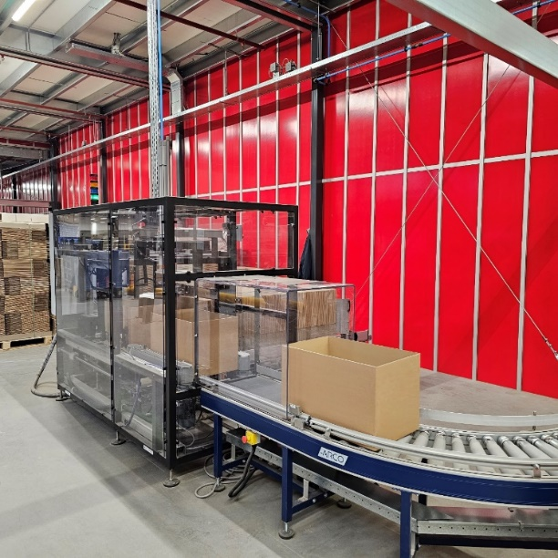
Kartonnen dozen die door de geautomatiseerde Ranpak Form’it!-dozenopzetmachine worden gevormd om ze vulklaar te maken.
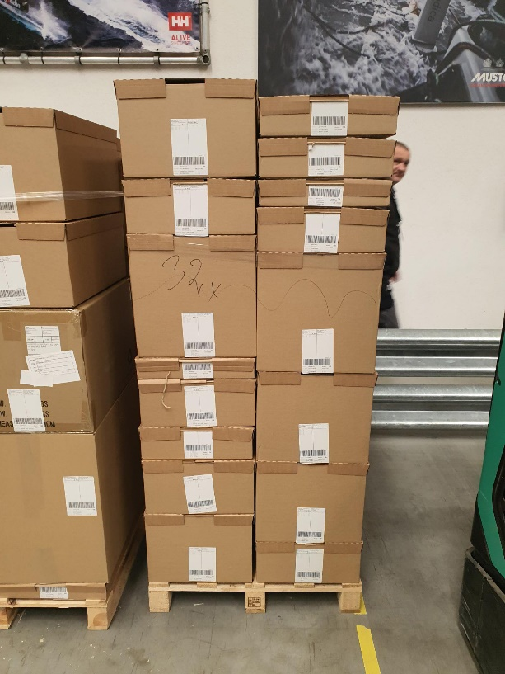
Gevulde en verzegelde dozen met de juiste afmetingen, die klaar zijn voor verzending.

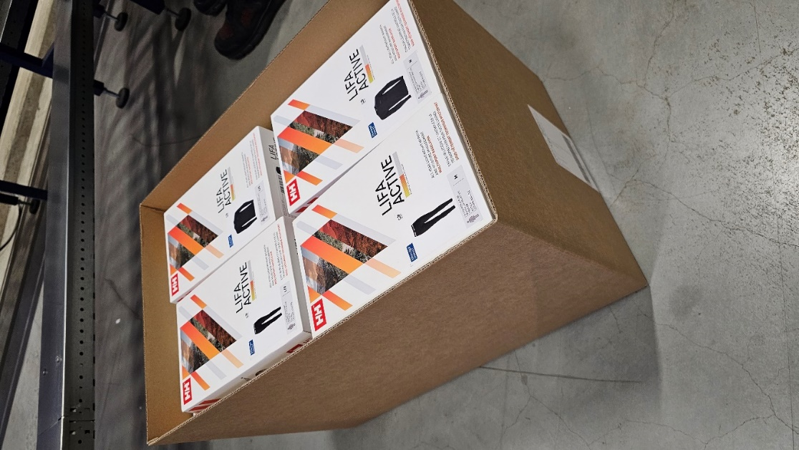
Met behulp van Ranpak’s geautomatiseerde verpakkingsoplossing Cut’it! EVO wordt de hoogte van de dozen aangepast aan de hoogte van de inhoud. Dat resulteert in het verzenden van minder lucht, meer kartonnen dozen per pallet en minder vrachtwagens op de weg.

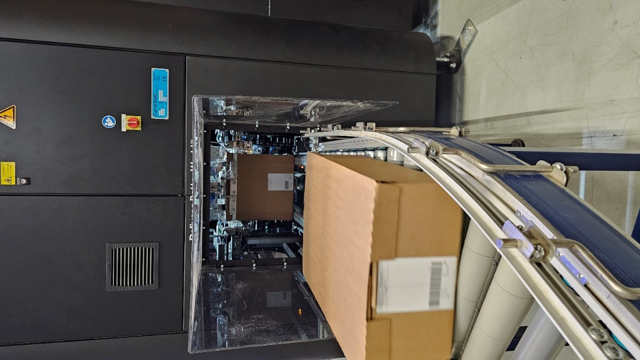
Goed verzegelde kartonnen doos met de juiste afmetingen die verzendklaar Ranpak’s geautomatiseerde verpakkingsoplossing Cut’it! EVO verlaat.

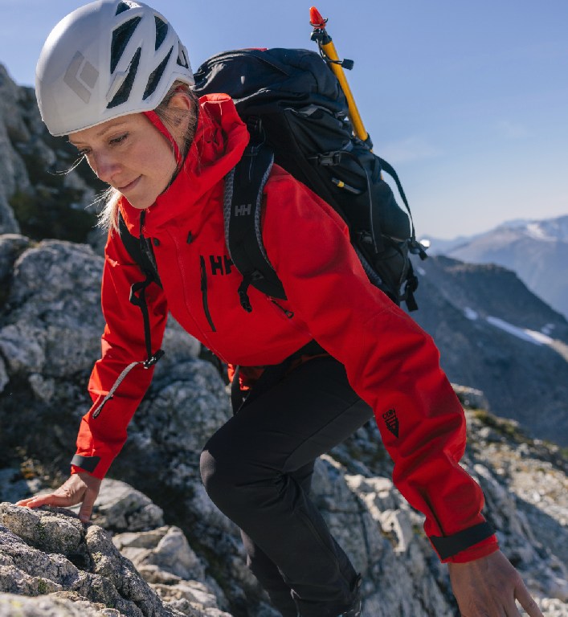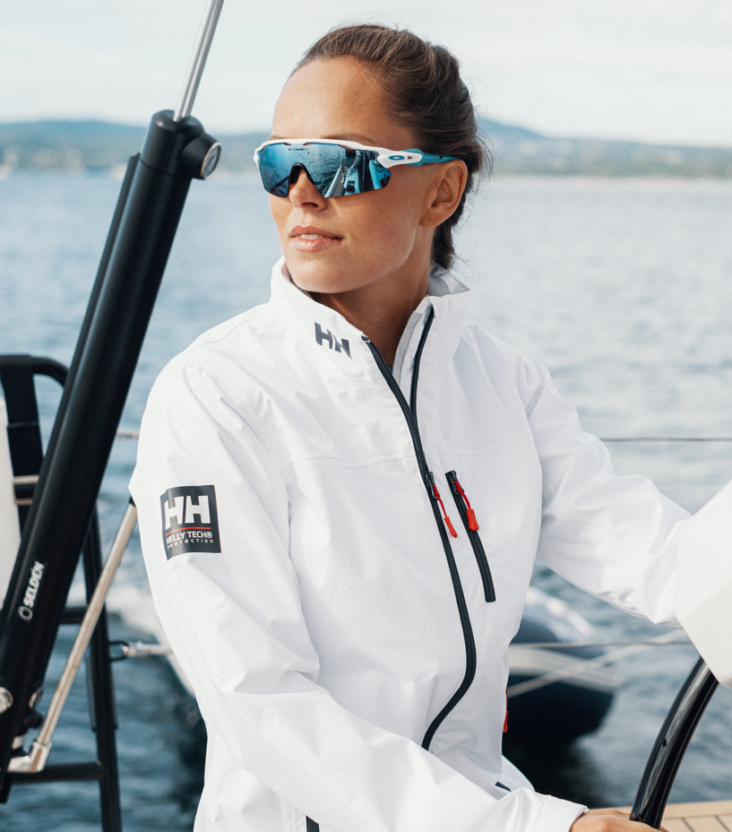
Voorbeelden van Helly Hansen-sportkleding

